Конспект урока по теме: «Файлы и папки»
Цель: начать формировать знания, умения и навыки работы С файлами и папками.;
Оборудование: операционная система Windows.
Ход урок:
I. Организационный момент
- Проверка домашнего задания
- Проверка ранее изученного материала. Актуализация знаний

- Какой объект называют универсальным?
- Какую информацию называют данными?
- С помощью каких программ обрабатывают текстовую информацию на компьютере?
IV. Изучение новой темы.
Откройте тетради и запишите тему сегодняшнего урока: «Файлы и папки».
Изучение темы удобно начать на примере посещения библиотеки.
Когда мы приходим в библиотеку, то видим множество шкафов, на полках которых находятся книги. Точно так же на диске компьютера (библиотека) хранятся папки (шкафы). В папках находятся вложенные папки (полки), во вложенных папках находятся файлы (книги), каждый файл имеет имя (название книги).
Запишите определение.
Файл - это информация, хранящаяся в долговременной памяти как единое целое и обозначенная именем.
Файл состоит из двух частей: собственного имени и расширения, которые отделяются друг от друга точкой.
Пример.doc

Имя файла Расширение
(1-255 символов) (0-3 символа)
Каждый файл имеет свое имя, которое задается по следующему правилу: оно может состоять из цифр, букв латинского п русского алфавитов и других символов. Имя файла не должно включать следующие знаки: \ /: * ? « <> |
Расширение, как правило, характеризует тип файла. Обычно оно автоматически задается программой, в которой этот файл
создан, хотя пользователь может задать произвольное расширение файла по своему усмотрению.
— Какие имена файлов составлены правильно, а какие неправильно?
(Примеры названия файлов учитель записывает на доске друг за другом или в презентации. После обсуждения первого имени файла записывается следующий пример.)

- 123.123
- ф45
- 123 + 123 = 246
- 123 -23.100
- 120\10.12
- 120/10=12
- 120:10.12
- дорогой дpyr.txt
- Маленькая страна
- Пишу тебе я в 5 раз.bmр
- МАЙ 2009.abc
- Умка бегал. Andjump.KM

(Правильные имена файлов: 1,2, 3,4, 8,9,10,11, 12. Неправильные имена: 5, 6, 7.)
Существует большое количество типов файлов. Заполним в тетрадях таблицу с основными часто встречающимися расширениями.
 | Типы файлов
N | Тип | Расширение
1 | Исполняемые | .exe, .com, .bat
3 | Текстовые | .txt, .doc,
4 | Графические | .bmp, .gif, jpg, jpeg. .tif, .cdr
5 | Электронные таблицы | .xls
7 | Звуковые | .wav, .mp3, .mv3. .mid
8 | Анимационные | .avi, ,mpg, .mp2. ,mp4, .rnov, .fla
9 | Файлы для Интернета | .htm, .html
10 | Архивные | .rar, .zip
11 | Файлы презентаций | .ppt

Для того чтобы лучше ориентироваться в Windows, разработчики предусмотрели систему различных значков для отображения различных типов файлов. Рассмотрим наиболее распространенные типы значков.
(Раздаточный материал «Примеры представления файлов»содержит примеры значков и ярлыков. Учитель вместе с учащимися разбирает, где какой значок или ярлык отображен; для работы с какими программами используются данные значки; какие значки отображают различные типы данных)
Запишите определение.
Папка — это специальное место на диске, в котором хранятся файлы, объединенные по какому-либо признаку. Каждая папка имеет имя, которое записывается по тем же правилам, что и имя файла. Как правило, папка не имеет расширения.
Чтобы открыть папку на компьютере, необходимо дважды щелкнуть по ее значку.
Чтобы создать папку, необходимо выполнить следующие действия:
- Установить курсор мыши на то место на диске, где будет создаваться папка.
- Используя правую клавишу мыши, вызвать контекстное меню, в котором выбрать пункт «Создать -»Папку».
- Ввести имя папки и нажать клавишу ввода.
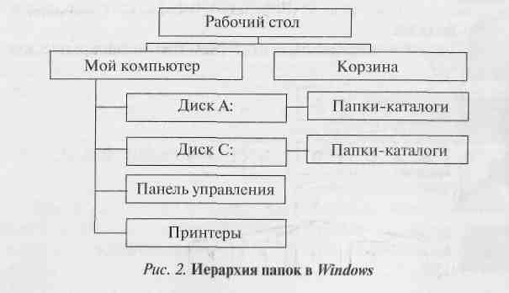
Самой главной папкой Windows является Рабочий стол. Давайте зарисуем как папки располагаются в Windows (рис. 2).
(Учитель рисует на доске, учащиеся — в тетради.)
Запишите определения.
Файловая система — это часть операционной системы, которая обеспечивает пользователю удобный интерфейс при работе с данными, хранящимися на диске.
Путь к файлу — это последовательность, состоящая из имен каталогов, которые необходимо пройти по дереву от исходного места (Логического диска) до текущего, в котором непосредственно находится файл.
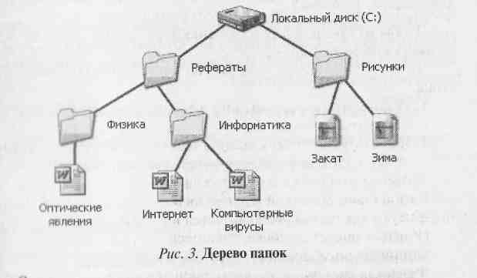
Полное имя файла состоит из пути к каталогу, в котором находится файл, и имени файла, разделенных символом «\», перед которым может стоять обозначение диска.
Выполните задания (схема на раздаточном материале, или на доске).
№ 1 Укажите полный путь к файлу Оптические явления, а также назовите полное имя файла Компьютерные вирусы ( рис 3)
- полный путь к файлу: С:\Рефераты\Физика\Оптические явления;
• полное имя файла: С:\Рефераты\Информатика\Компьютерные вирусы.
№ 2 Какие из приведенных ниже схем имеют иерархическую структуру.
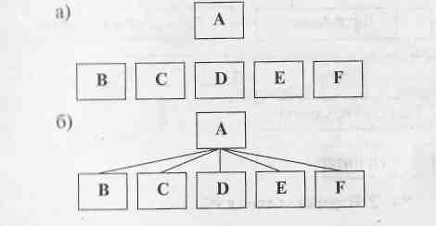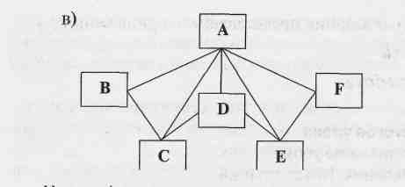
Ответ: 6.
- Какие действия можно выполнить над файлом? {Создать, Сохранить, Закрыть, Открыть, Переименовать, Переместить, Копировать, Удалить.)
- Была выполнена следующая последовательность действий: Создать папку А - Создать папку Б - Открыть папку А - Создать папку 1 — Создать папку 2. Изобразите структуру папок, созданную в результате этих действий.
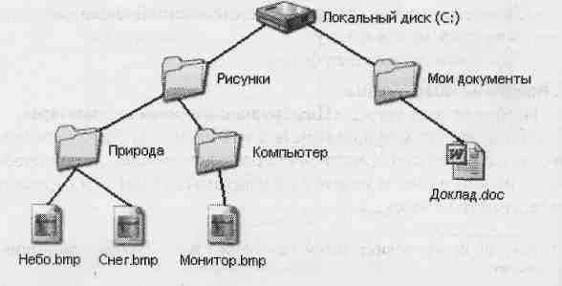
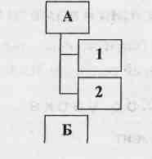
5. Изобразите файловую структуру в виде дерева:
С:\Рисунки\Природа\Небо.bmр
С:\Рисунки\Природа\Снег.bmр
С:\Рисунки\Компьютер\Монитор.bmр
С:\Мои документы\Доклад.dос
VI, Физкультминутка
VII. Подведение итогов урока
Что нового узнали на уроке?
Дайте определения файла и папки.
Домашнее задание
I, Учебник: §1,2, с. 11—15.
Рабочая тетрадь: № 1 - 3, с. 4; № 5, с. 5; № 8, с. 6; № 9, с. 7-8.
Дополнительно: подготовить сообщение по §4.16,4.17,4.18, С, 107-112.

